Projet - Modélisation
de base de données

Explication :
Le programme est composé de trois parties : la récupération des données CSV, le traitement (que l’on verra en détail plus tard) et la restitution des données dans un fichier SQL nommé ‘‘Output.sql’’.
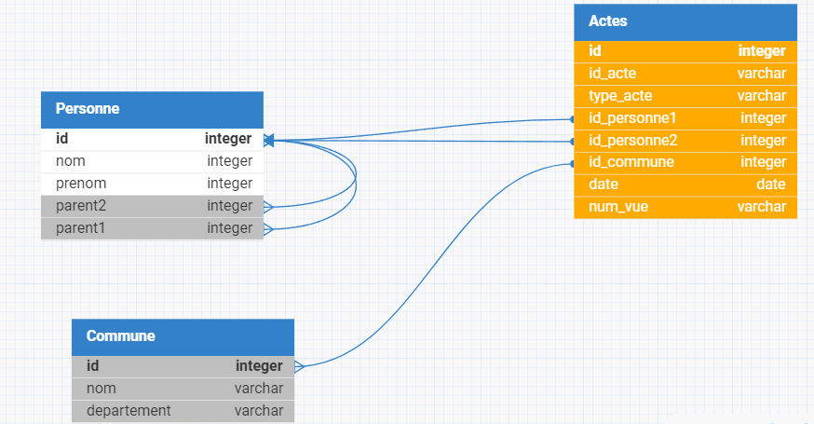
Le principal but est de pouvoir importer le fichier CSV et de pouvoir travailler dessus, nous avons donc commencé par faire un plan de la base de donnée à utiliser. Voici donc le modèle relationnel sur lequel nous travaillerons.

Nous commençons donc par récupérer les données du csv puis par les mettre dans des caches avant de les traiter. Nous les traitons ensuite grâce à des requêtes généralistes auxquelles on ajoute leurs valeurs ensuite.

Problème n°1 :
Il existe des parents et des enfants avec le même prénom …

Solution :
Implémenter les personnes en ayant trié la liste par date auparavant. (Les parents seront toujours avant leur enfants).

Requêtes des généalogistes :
- La quantité de communes par département
SELECT departement, COUNT(*) AS quantite_communes FROM Commune GROUP BY departement;
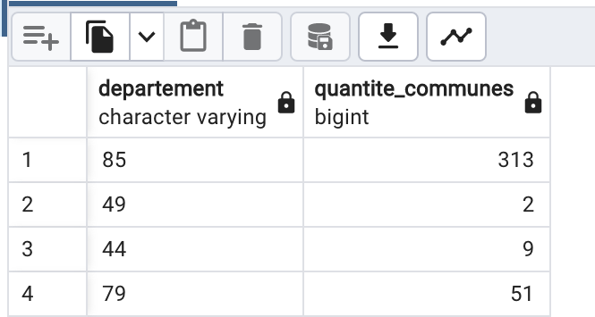
- La quantité d’actes à ‘‘LUÇON’’
SELECT COUNT(*) AS quantite_actes FROM Acte JOIN Commune ON Acte.commune_id = Commune.id WHERE Commune.nom = 'LUÇON';
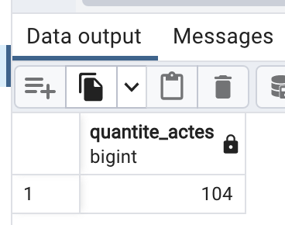
- La quantité de “contrats de mariage” avant 1855
SELECT COUNT(*) AS quantite_contrats_mariage FROM Acte WHERE type_acte = 'contrat de mariage' AND date < '01-01-1855';
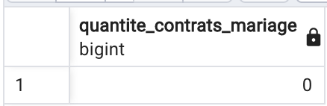
- La commune avec la plus quantité de “publications de mariage”
SELECT Commune.nom, COUNT( * ) AS quantite_publications_mariage FROM Acte JOIN Commune ON Acte.commune_id = Commune.id WHERE type_acte = 'publication de mariage' GROUP BY Commune.nom ORDER BY COUNT( * ) DESC LIMIT 1;
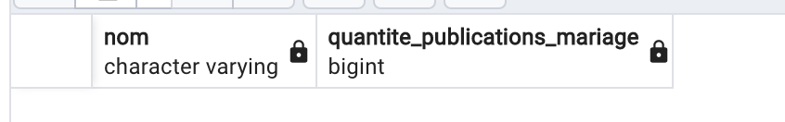
- La date du premier acte et le dernier acte
SELECT MIN(date) AS premiere_date, MAX(date) AS derniere_date FROM Acte;
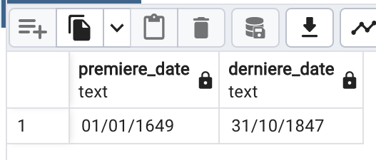

Annexe :


